KERAMICKÝ TOPNÝ

VENTILÁTOR G60023

Manuál

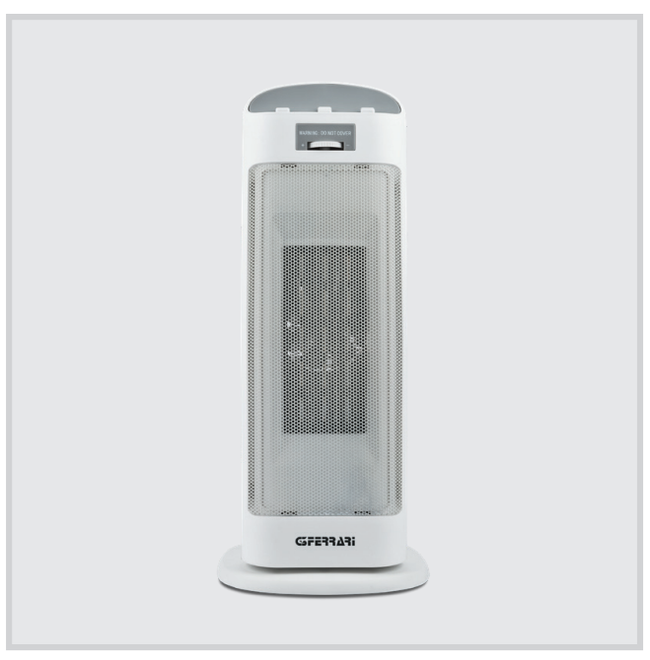

PRO ÚSPORU ENERGIE

Tento výrobek je vhodný pouze pro dobře izolované prostory nebo příležitostné použití.

# BEZPEČNOSTNÍ INSTRUKCE

Následují důležité poznámky k instalaci, použití a údržbě; uschovejte tento návod pro budoucí použití; používejte zařízení pouze tak, jak je uvedeno v této příručce; jakékoli jiné použití je považováno za nevhodné a nebezpečné; proto výrobce nemůže nést odpovědnost v případě škod způsobených nesprávným, nesprávným nebo nepřiměřeným použitím.

Před použitím se ujistěte, že zařízení není poškozeno; máte-li pochybnosti, nepokoušejte se jej použít a kontaktujte autorizované servisní středisko;

Nenechávejte obalové materiály (např. plastové sáčky, polystyrenovou pěnu, hřebíky, sponky atd.) v dosahu dětí, protože jsou potenciálními zdroji nebezpečí; vždy pamatujte, že musí být sbírány odděleně.

Ujistěte se, že informace o jmenovitém výkonu uvedené na technickém štítku jsou kompatibilní s údaji v elektrické síti; instalace musí být provedena podle pokynů výrobce s ohledem na maximální výkon spotřebiče uvedený na štítku; nesprávná instalace může způsobit škody na lidech, zvířatech nebo věcech, za které výrobce nenese odpovědnost. Pokud je nutné použít adaptéry, vícenásobné zásuvky nebo elektrické prodlužovače, používejte pouze ty, které splňují aktuální bezpečnostní normy; v žádném případě nepřekračujte limity spotřeby energie uvedené na elektrickém adaptéru a/nebo prodlužovacích nástavcích, stejně jako maximální výkon uvedený na vícenásobném adaptéru.

Nenechávejte jednotku zapojenou; je lepší vytáhnout zástrčku ze sítě, když se zařízení nepoužívá. Pokud jej necháváte bez dozoru, vždy jej odpojte od napájení.

Čištění by mělo být provedeno po odpojení jednotky.

Pokud je jednotka mimo provoz a vy ji nechcete opravovat, je nutné ji znefunkčnit přeříznutím napájecího kabelu.

- Nedovolte, aby se napájecí kabel dostal do blízkosti ostrých předmětů nebo do kontaktu s horkými povrchy; pro odpojení zástrčky za ni netahejte.

- Nepoužívejte spotřebič v případě poškození napájecího kabelu, zástrčky nebo v případě zkratu; pro opravu produktu se obracejte pouze na autorizované servisní středisko.

- Nemanipulujte a nedotýkejte se spotřebiče mokrýma rukama nebo bosýma nohama. Nevystavujte spotřebič škodlivým povětrnostním vlivům, jako je déšť, vlhkost, mráz atd.

Vždy jej skladujte na suchém místě.

- Tento spotřebič mohou používat děti od 8 let a osoby se sníženými fyzickými, smyslovými nebo duševními schopnostmi nebo s nedostatkem zkušeností a znalostí, pokud byly pod dohledem nebo byly poučeny o používání spotřebiče bezpečným způsobem a rozumí

související nebezpečí; děti si se spotřebičem nesmí hrát; čištění a uživatelskou údržbu nesmějí provádět děti bez dozoru.

- Děti si se spotřebičem nesmějí hrát.

-Uchovávejte spotřebič a jeho kabel mimo dosah dětí mladších 8 let.

Pokud dojde k poškození napájecího kabelu nebo v případě poruchy a/nebo nesprávné funkce, nemanipulujte s jednotkou. Opravu musí provést výrobce nebo servisní středisko autorizované výrobcem, aby se předešlo jakémukoli riziku. Nedodržení výše uvedeného může ohrozit bezpečnost jednotky a zrušit platnost záruky.

VAROVÁNÍ: Tento spotřebič obsahuje funkci ohřevu.

Jiné, než funkční povrchy mohou vyvíjet vysoké teploty. Vzhledem k tomu, že teploty jsou různými lidmi vnímány odlišně, mělo by být toto zařízení používáno s OPATRNOSTÍ. Držte spotřebič výhradně za povrchy, které jsou určeny k dotyku.

- Před každým použitím rozviňte napájecí kabel.

- Používejte pouze originální náhradní díly a příslušenství.

- Nevystavujte výrobek silným nárazům, mohlo by dojít k vážnému poškození.

- Nepoužívejte v blízkosti nebo pod hořlavými materiály (jako jsou záclony), teplem, chladnými místy a párou.

# OBECNÉ INFORMACE

Nikdy nenechávejte spotřebič bez dozoru, když je v chodu.

Po každém použití jej odpojte z elektrické zásuvky.

Spotřebič musí být připojen k elektrické sítí pomocí uzemňovacího vodiče. Instalaci je nutné provést správně před spuštěním zařízení.

Neponořujte výrobek do vody nebo jiných tekutin a vyvarujte se zasažení tekutin do zařízení.

Před skladováním ujistěte se, že zařízení je zcela vychladlé.

Před provedením jakéhokoli čištění odpojte zástrčku z elektrické zásuvky a počkejte, až se každá část zařízení zcela vychladí.

Před každým použitím rozbalte napájecí kabel.

Zařízení umístěte na pevný a stabilní povrch. Během použití nechte minimálně půl metru na každé straně zařízení.

Do otvorů pro vzduch nevkládejte nic. Umístěte zařízení půl metru od okolních předmětů. Upozornění: kryt se během použití zahřívá.

Zařízení nepoužívejte poblíž páry nebo vody (dřezy, sprchy, záchod...). Nedávejte na něj předměty.

Nepřikrývejte zařízení za žádných okolností, aby nedošlo k přehřátí.

Zařízení nepoužívejte v místnostech menších než 4 metry čtvereční.

Produkt je vybaven automatickým vypínačem, který se aktivuje v případě přehřátí. Pokud selže během použití, zkontrolujte, zda nejsou zablokovány ventilační otvory, odpojte zařízení a nechte ho vychladnout po dobu 15 minut před opětovným spuštěním.

VAROVÁNÍ: Tento ohřívač nepoužívejte v malých místnostech, když jsou obsazeny osobami, které nejsou schopny místnost opustit samy, pokud není poskytován neustálý dozor.

Spotřebič nesmí být umístěn přímo pod elektrickou zásuvkou.

Tento radiátor je naplněn přesným množstvím speciálního oleje. Opravy vyžadující otevření nádoby s olejem mohou provádět pouze výrobce nebo jeho servisní agent, který by měl být kontaktován v případě úniku oleje. Při likvidaci spotřebiče je třeba dodržovat předpisy týkající se likvidace oleje.

Olej likvidujte v radiátoru v souladu s konkrétními národními směrnicemi a předpisy EU. Před prvním použitím pečlivě umyjte všechny části, které přijdou do styku s potravinami, jako je například nádoba.

# POPIS

1 Funkční tlačítko I

2 Madlo

3 Funkční tlačítko II

4 Tlačítko oscilace

5 Mřížka pro výstup vzduchu

6 Hlavní tělo

7 Základna

8 Regulace teploty

## **OVLÁDÁNÍ**

Nainstalujte produkt podle popisu v odstavci s bezpečnostními informacemi.

**ZAPNUTÍ**

Nastavte knoflík pro nastavení teploty (8) na maximální úroveň.

Stisknutím aktivačního tlačítka I (1) získáte ohřev s nízkým výkonem (1000 W).

Stisknutím obou ovládacích tlačítek (1 a 3) získáte vysoký výkon ohřevu (2000W).

NASTAVENÍ TEPLOTY

Ovládejte jednotku pomocí knoflíku regulace teploty (8) nastaveného na vysokou hodnotu, dokud nedosáhne požadované teploty v místnosti. Otáčejte knoflíkem (8) doprava, dokud výrobek nevypnete, pak se bude pravidelně zapínat, aby se tato teplota udržela.

OSCILACE

Pokud chcete aktivovat oscilační pohyb, stiskněte swing tlačítko (4) na zadní straně spotřebiče.

BEZPEČNOSTNÍ ZAŘÍZENÍ PROTI PŘEHŘÁTÍ

Pokud spotřebič zakryjete nebo dojde k poruše, může se přehřát. Bezpečnostní zařízení vypne jednotku, aby se zabránilo přehřátí. Odstraňte vše, co blokuje ventilační štěrbiny, a před použitím počkejte na úplné vychladnutí předmětu.

## **ČIŠTĚNÍ**

Před zahájením jakéhokoli čištění odpojte jednotku z elektrické zásuvky a nechte ji vychladnout.

Neponořujte do vody. V každém případě zabraňte vniknutí stříkající vody nebo jiných kapalin do spotřebiče.

Pravidelně čistěte větrací štěrbinu umístěnou na zadní straně výrobku a mřížku výstupu vzduchu (5), aby nečistoty nebránily proudění vzduchu. Nečistěte houbami nebo abrazivními čisticími prostředky.

# TECHNICKÉ VLASTNOSTI

• Napájení: AC 220-240V ~ 50-60Hz. Výkon: 2000W

• keramický topné těleso

• Oscilace

• Ochrana proti přehřátí a pádu

# ODPADY ELEKTRICKÉHO A ELEKTRONICKÉHO ZAŘÍZENÍ

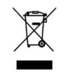 Výrobek je vyroben z biologicky nerozložitelných a potenciálně znečišťujících látek, pokud není řádně zlikvidován; ostatní díly lze recyklovat. Je naší povinností přispívat k ekologickému zdraví životního prostředí dodržováním správných postupů likvidace. Symbol přeškrtnuté popelnice znamená, že produkt splňuje požadavky nových směrnic zavedených na ochranu životního prostředí (2002/96/ES, 2003/108/ES, 2002/95/ES, 2012/19/ES) a musí být na konci své životnosti řádně zlikvidovat. Pokud potřebujete další informace, požádejte o vyhrazené prostory pro likvidaci odpadu v místě vašeho bydliště. Kdo se nezbaví výrobku způsobem uvedeným v této části, nese odpovědnost podle zákona.